28.04.2020 Езв-82 Веб-заняття
Урок української літератури. Тема: В. Підмогильний. Життєвий шлях, трагічна загибель. Автор інтелектуально-психологічної прози, перекладач.
Інструкція до вивчення теми уроку
- Ознайомтеся з теоретичним матеріалом уроку.
- Запишіть основні положення до зошита.
- Виконайте практичне завдання.

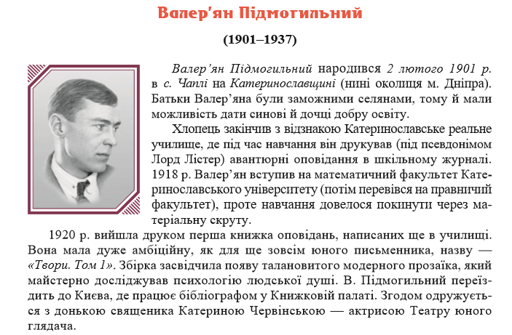
Теоретичний матеріал до уроку

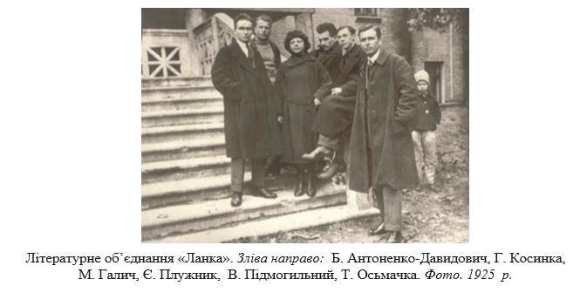

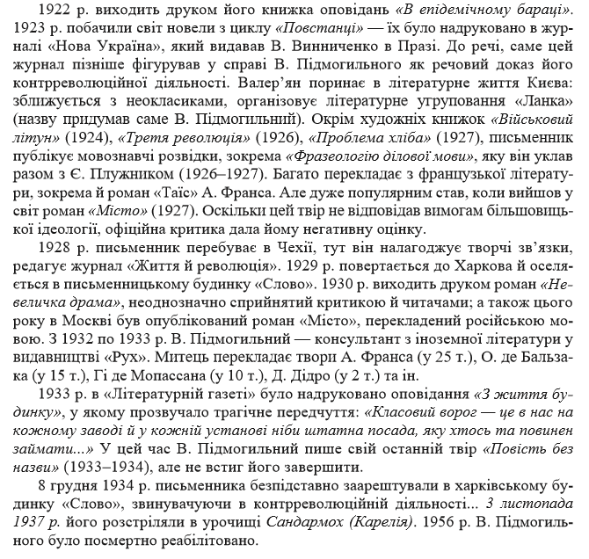
Для зацікавлених:
скориставшись QR-кодом, подивіться відео
«Винні у любові до України. Валер'ян Підмогильний»

Практичне завдання.
За поданою схемою складіть Літературну анкету «Валер’ян Підмогильний»
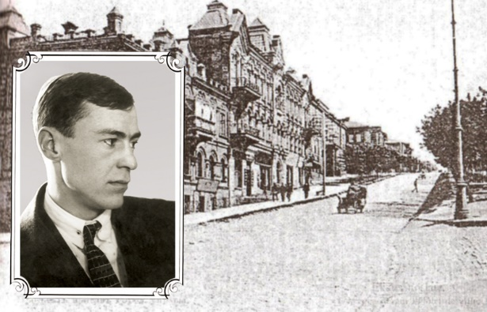
- Дата і місце народження.
- Освіта.
- Діяльність.
- Твори.
- Дата і причина арешту.
- Дата і місце смерті.

